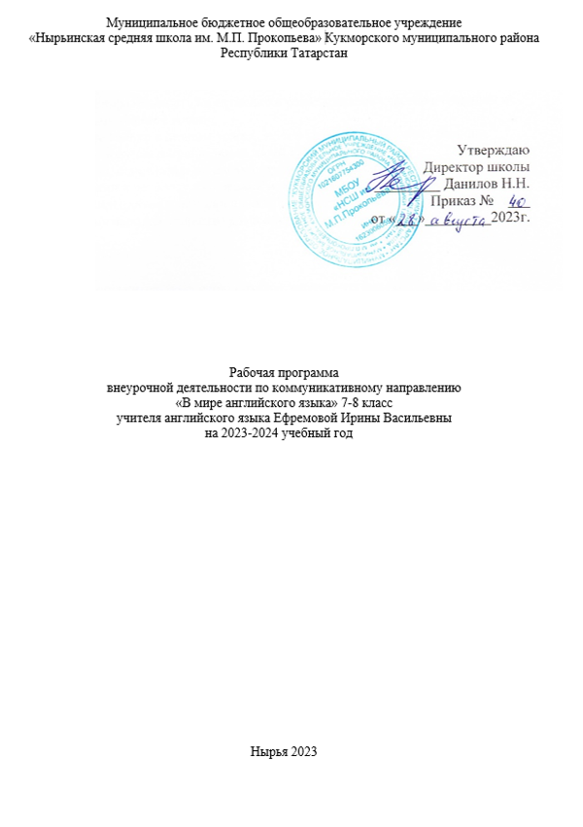

Планируемые результаты освоения программы
Личностные результаты:
- формирование мотивации изучения иностранных языков и стремление к самосовершенствованию в образовательной области «Английский язык»;
- осознание возможностей самореализации средствами иностранного языка;
- стремление к совершенствованию собственной речевой культуры в целом;
- формирование коммуникативной компетенции в межкультурной и межэтнической коммуникации;

Метапредметные результаты:
- развитие умения планировать свое речевое и неречевое поведение;
- развитие коммуникативной компетенции, включая умение взаимодействовать с окружающими, выполняя разные социальные роли;
-развитие исследовательских учебных действий, включая навыки работы с информацией: поиск и выделение нужной информации, обобщение и фиксация информации;
-развитие смыслового чтения, включая умение определять тему, прогнозировать содержание текста по заголовку/, по ключевым словам, выделять основную мысль, главные факты, опуская второстепенные, устанавливать логическую последовательность основных фактов;
- осуществление регулятивных действий самонаблюдения, самоконтроля, самооценки в процессе коммуникативной деятельности на иностранном языке.

Предметные результаты:
Аудирование:
- понимать на слух речь учителя, одноклассников, узнавая на слух знакомые языковые средства и угадывая по его действиям, мимике,
жестам значение незнакомых слов;
основное содержание облегченных текстов с опорой на наглядность;
воспринимать на слух сообщения монологического и диалогического характера;
Говорение:
Диалогическая речь
- участвовать в элементарном этикетном диалоге (знакомство, поздравление, благодарность, приветствие); - вести диалог-расспрос, диалог-
обмен мнениями по темам;
- расспрашивать собеседника, задавая вопросы (кто? что? где? когда?) и отвечать на вопросы собеседника; Монологическая речь:
- составлять высказывания на изученную тему; - составлять небольшие описания по образцу; Чтение:
- читать вслух текст, построенный на знакомом (изученном) материале, соблюдая правила произношения и соответствующую интонацию; -
читать про себя, понимать основное содержание небольших текстов (не более 0,5с.), доступных по содержанию и языковому материалу,
пользуясь в случае необходимости двуязычным словарем, сносками, комментарием, языковой догадкой с опорой на словообразовательные
элементы;
-читать с полным пониманием,
- читать по ролям; Письмо:
- списывать текст на немецком языке, выписывать из него или вставлять в него слова;
- использовать приобретенные знания и коммуникативные умения в практической деятельности при устном общении с носителями языка в
доступных школьникам этого возраста пределах.

ПРЕДМЕТНОЕ СОДЕРЖАНИЕ:
Модуль 1. Добро пожаловать в Великобританию.
Остров Великобритании. Англия. Лондон – столица Великобритании. Несколько интересных фактов из истории Лондона. Достопримечательности Британских островов. Население Великобритании. Флора и фауна Великобритании. Природа и климат Великобритании. Моря, реки и озера Великобритании. Северная Ирландия, Уэльс и Шотландия. Погода в Британии.
Модуль 2. Британское правительство.
Короли и королевы Великобритании. Политическая система Великобритании. Британское правительство. Новая монархия. Британский парламент. Палата лордов. Палата общин. Парламент Англии. Парламент Шотландии. Парламент Уэльса. Парламент Ирландии. Модуль 3. Образование в Великобритании.
Система образования в Великобритании. Государственное образование. Частное образование. Образование в Великобритании и России. Знаменитые школы в Великобритании. Школьная форма. Проект по теме «Моя школа». Диалог-расспрос. Модуль 4. Традиции и обычаи.
Британские традиции. Британская еда. Роль домашних животных в жизни британцев. Садоводство. Аудирование по теме: «Традиции и обычаи Великобритании». Проект по теме «Британские традиции».
Модуль 5. Зимние праздники.
Зимние праздники в англоязычных странах. Сравнение празднования Нового года и Рождества в Великобритании и России. Составление диалогов по теме: «Зимние праздники». Разучивание песни «Happy New Year». Оформление поздравительных открыток к Новому году. Поздравления с Новым годом и Рождеством. Проект по теме «Празднования Нового года и Рождества в англоязычных странах».
Модуль 6. Культура.
Британские музеи. Кристофер Рен. Британские театры. Музыка и музыканты. Британские писатели и поэты. Драматизация. Презентация спектакля.
Модуль 7. Спорт. Национальные виды спорта. Гонки. Игры горцев в Шотландии. Расспросы о здоровье. Экстремальные увлечения. Плакат для любимой спортивной команды. Легенды спорта. Спортивные игры. Проект по теме «Мы любим спорт!»
Модуль 8. Известные британцы.
Известные люди Великобритании. Чарли Чаплин. Чарльз Диккенс. Агата Кристи. Оскар Уайльд. Знакомство с творчеством Джонатана Свифта. Знакомство с британскими легендами: легенда о Робине Гуде, легенда об Артуре. Музей восковых фигур Мадам Тюссо. Известные британские музыканты. Битлз. Игра «Кто хочет стать миллионером?» Проект по теме: «Знаменитые люди Великобритании».
Модуль 9. Еда в Британии.
Отработка устойчивых выражений по теме «Would you like…» Диалог-расспрос. Поведение и общение за столом. Игра «Английский завтрак». Рецепт любимого блюдо. Аудирование по теме: «Вкусные вещи». Проект по теме: «Любимая еда».
Модуль 10. Что мы узнали о Британии?
Основные черты характера, присущие британцам. Игра «Что я знаю о Великобритании?» Составление диалогов по теме: «Путешествия». Аудирование по теме: «История Британии». Сравнение социокультурных характеристик Великобритании и России. Защита проектов по теме «Великобритания».

Календарно-тематическое планирование 7 класс

№  п/п | Наименование раздела и темы занятия | Дата проведения |  | Примечание
№  п/п | Наименование раздела и темы занятия | план | факт | Примечание
1. | Добро пожаловать в мир английского  языка. | 05.09.2023
2. | Остров Великобритании. Англия. | 12.09.2023
3 | Лондон столица Великобритании. | 19.09.2023
4 | Достопримечательности Британских  островов. | 26.09.2023
5 | Население Великобритании. | 03.10.2023
6 | Природа климат Великобритании. | 10.10.2023
7 | Моря, реки и озера Великобритании. | 17.10.2023
8 | Погода в Британии. | 24.10.2023
9 | Короли и королевы Великобритании. | 07.11.2023
10 | Политическая система Великобритании. | 14.11.2023
11 | Британское правительство | 21.11.2023
12 | Парламент Англии. | 28.11.2023
13 | Парламент Шотландии. | 05.12.2023
14 | Парламент Уэльса. | 12.12.2023
15 | Парламент Ирландии. | 19.12.2023
16 | Кто управляет страной? | 26.12.2023
17 | Система образования в Великобритании.  Государственное образование. | 09.01.2024
18 | Система образования в Великобритании.  Частное образование. | 16.01.2024
19 | Образование в Великобритании и России. | 23.01.2024
20 | Знаменитые школы Великобритании. | 30.01.2024
21 | Школьная форма. | 06.02.2024
22 | Проект теме «Моя школа» | 13.02.2024
23 | Британские традиции. | 20.02.2024
24 | Британская еда. | 27.02.2024
25 | Роль домашних животных в жизни британцев. | 05.03.2024
26 | Садоводство. | 12.03.2024
27 | Аудирование по теме «Традиции и обычаи  Великобритании». | 19.03.2024
28 | Проект теме «Британские традиции». | 02.04.2024
29 | Зимние праздники англоязычных странах. | 09.04.2024
30 | Разучивание песен . | 16.04.2024
31 | Подготовка к праздникам. | 23.04.2024
32 | Оформление поздравительных открыток | 30.04.2024
33 | Поздравления | 07.05.2024
34 | Проект теме «Празднования Нового года  и Рождества в англоязычных странах». | 14.05.2024

Тематическое планирование 8 класс

№ | Тема занятия | Дата проведения |  | Примечание
№ | Тема занятия | план | факт | Примечание
1. | Британские музеи. | 01.09.2023
2. | Кристофер Рен. | 08.09.2023
3 | Британские театры. | 15.09.2023
4 | О, великий Шекспир! | 22.09.2023
5 | Музыка и музыканты. | 29.09.2023
6 | Британские писатели и поэты | 06.10.2023
7 | Национальные виды спорта. | 13.10.2023
8 | Игры в Шотландии. | 27.10.2023
9 | Спорт и здоровье. | 10.11.2023
10 | Экстремальные увлечения. | 17.11.2023
11 | Спортивные игры | 24.11.2023
12 | Проект по теме «Мы - любим спорт!» | 01.12.2023
13 | Известные люди Великобритании. | 08.12.2023
14 | Чарли Чаплин. | 15.12.2023
15 | Чарльз Диккенс.. | 22.12.2023
16 | Агата Кристи великий мастер детективного жанра. | 12.01.2024
17 | Презентация музея восковых фигур  Мадам Тюссо. | 19.01.2024
18 | Битлз- эпоха в британской музыке. | 26.01.2024
19 | Игра «Кто хочет стать миллионером?» | 02.02.2024
20 | Проект по теме: - «Знаменитые люди  Великобритании». | 09.02.2024
21 | Еда в Британии. | 16.02.2024
22 | В кафе и ресторане | 23.02.2024
23 | Пристрастия британцев. | 01.03.2024
24 | Поведение и общение - за столом. | 08.03.2024
25 | В моей коробочке с ланчем. | 15.03.2024
26 | Как приготовить - английский завтрак? | 22.03.2024
27 | Традиционный английский чай. | 05.04.2024
28 | Рецепт любимого блюда. | 12.04.2024
29 | Типичные черты - характера британцев. | 19.04.2024
30 | Сравнение социокультурных характеристик Великобритании и России | 26.04.2024
31 | Типичные черты - характера британцев. | 03.05.2024
32 | Как приготовить английский завтрак? | 10.05.2024
33 | Сравнение социокультурных характеристик Великобритании и России | 17.05.2024
34 | Игра «Что я знаю о Великобритании?» | 24.05.2024

